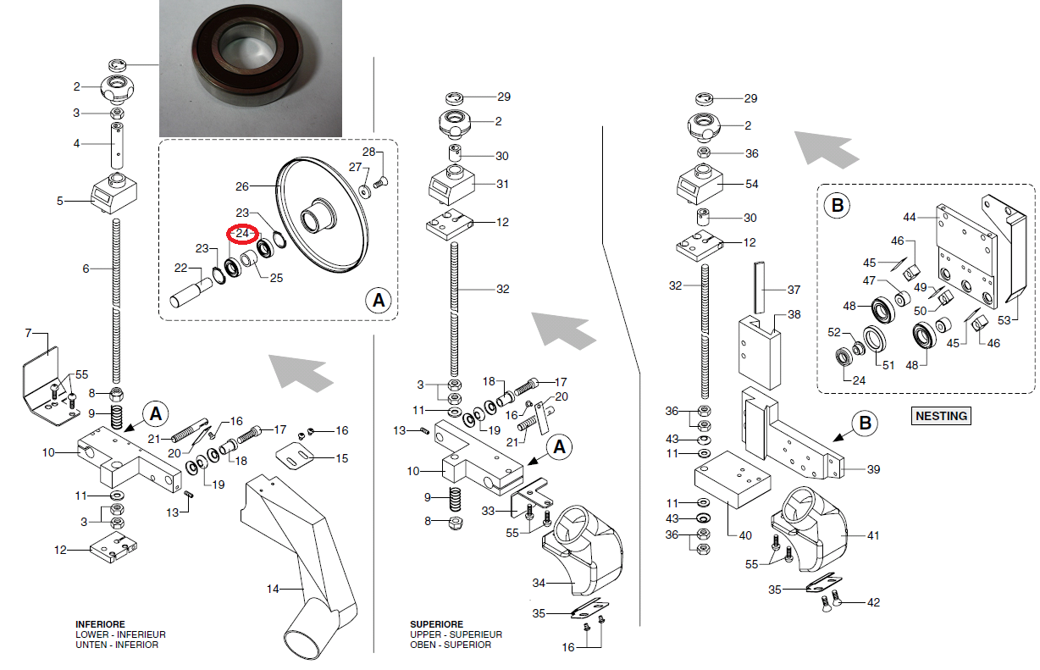

Код из 1С | Артикул | Наименование/ Бренд/  Поставщик | Габариты  Д*Ш*В,  мм | Масса,  гр | Материал | Место установки/Назначение
F0027089 | 0000606437A | Подшипник радиальный 12X24X6 61901 2RS | Подшипник  6901 |  | Металл,  пластмасса | Кромкооблицовочный станок Olimpic K400
 |  | SCM

